In de tweede kleuterklas komt dit van pas!

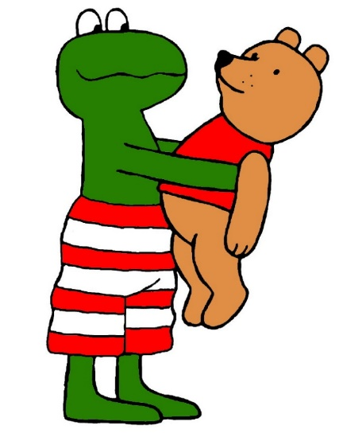

 | Omschrijving
Schooltas | Uit stevig materiaal - ongeveer 30 cm x 22 cm  Liefst geen trolley  Model met sluiting die de kleuters zelf kunnen openen en sluiten
Brooddoos  2 fruitdoosjes  Drinkbus | Graag doosjes die de kleuters zelfstandig kunnen openen en sluiten  Graag een drinkbus voorzien die niet lekt
1 doos papieren zakdoekjes | 100 à 150 stuks
1 paar turnpantoffels | Graag geen turnpantoffels met een gesloten elastiek
Reservekleren | Onderbroek(en)  Lange broek(en)  Kousen  (graag in een plastieken zakje met naam erop)
1 rol papiertape | Wordt gebruikt tijdens het knutselen

Graag alles voorzien van een naam!

